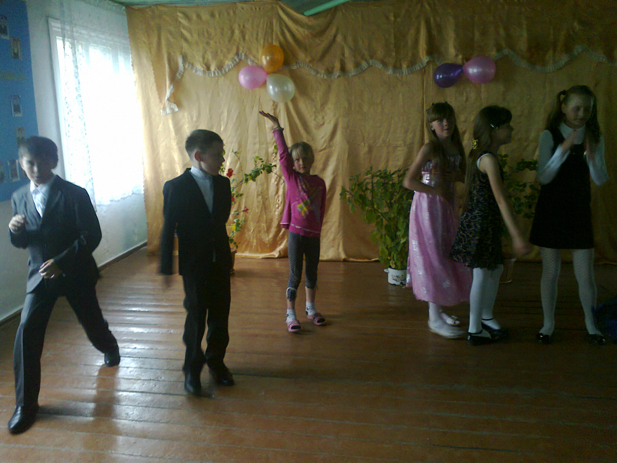

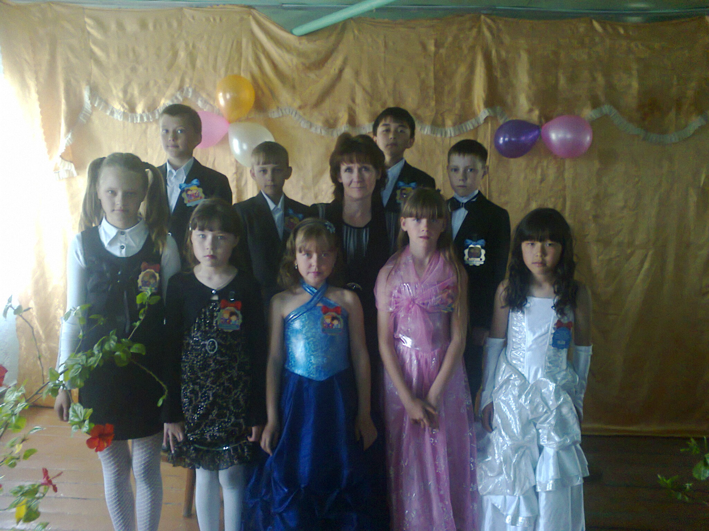

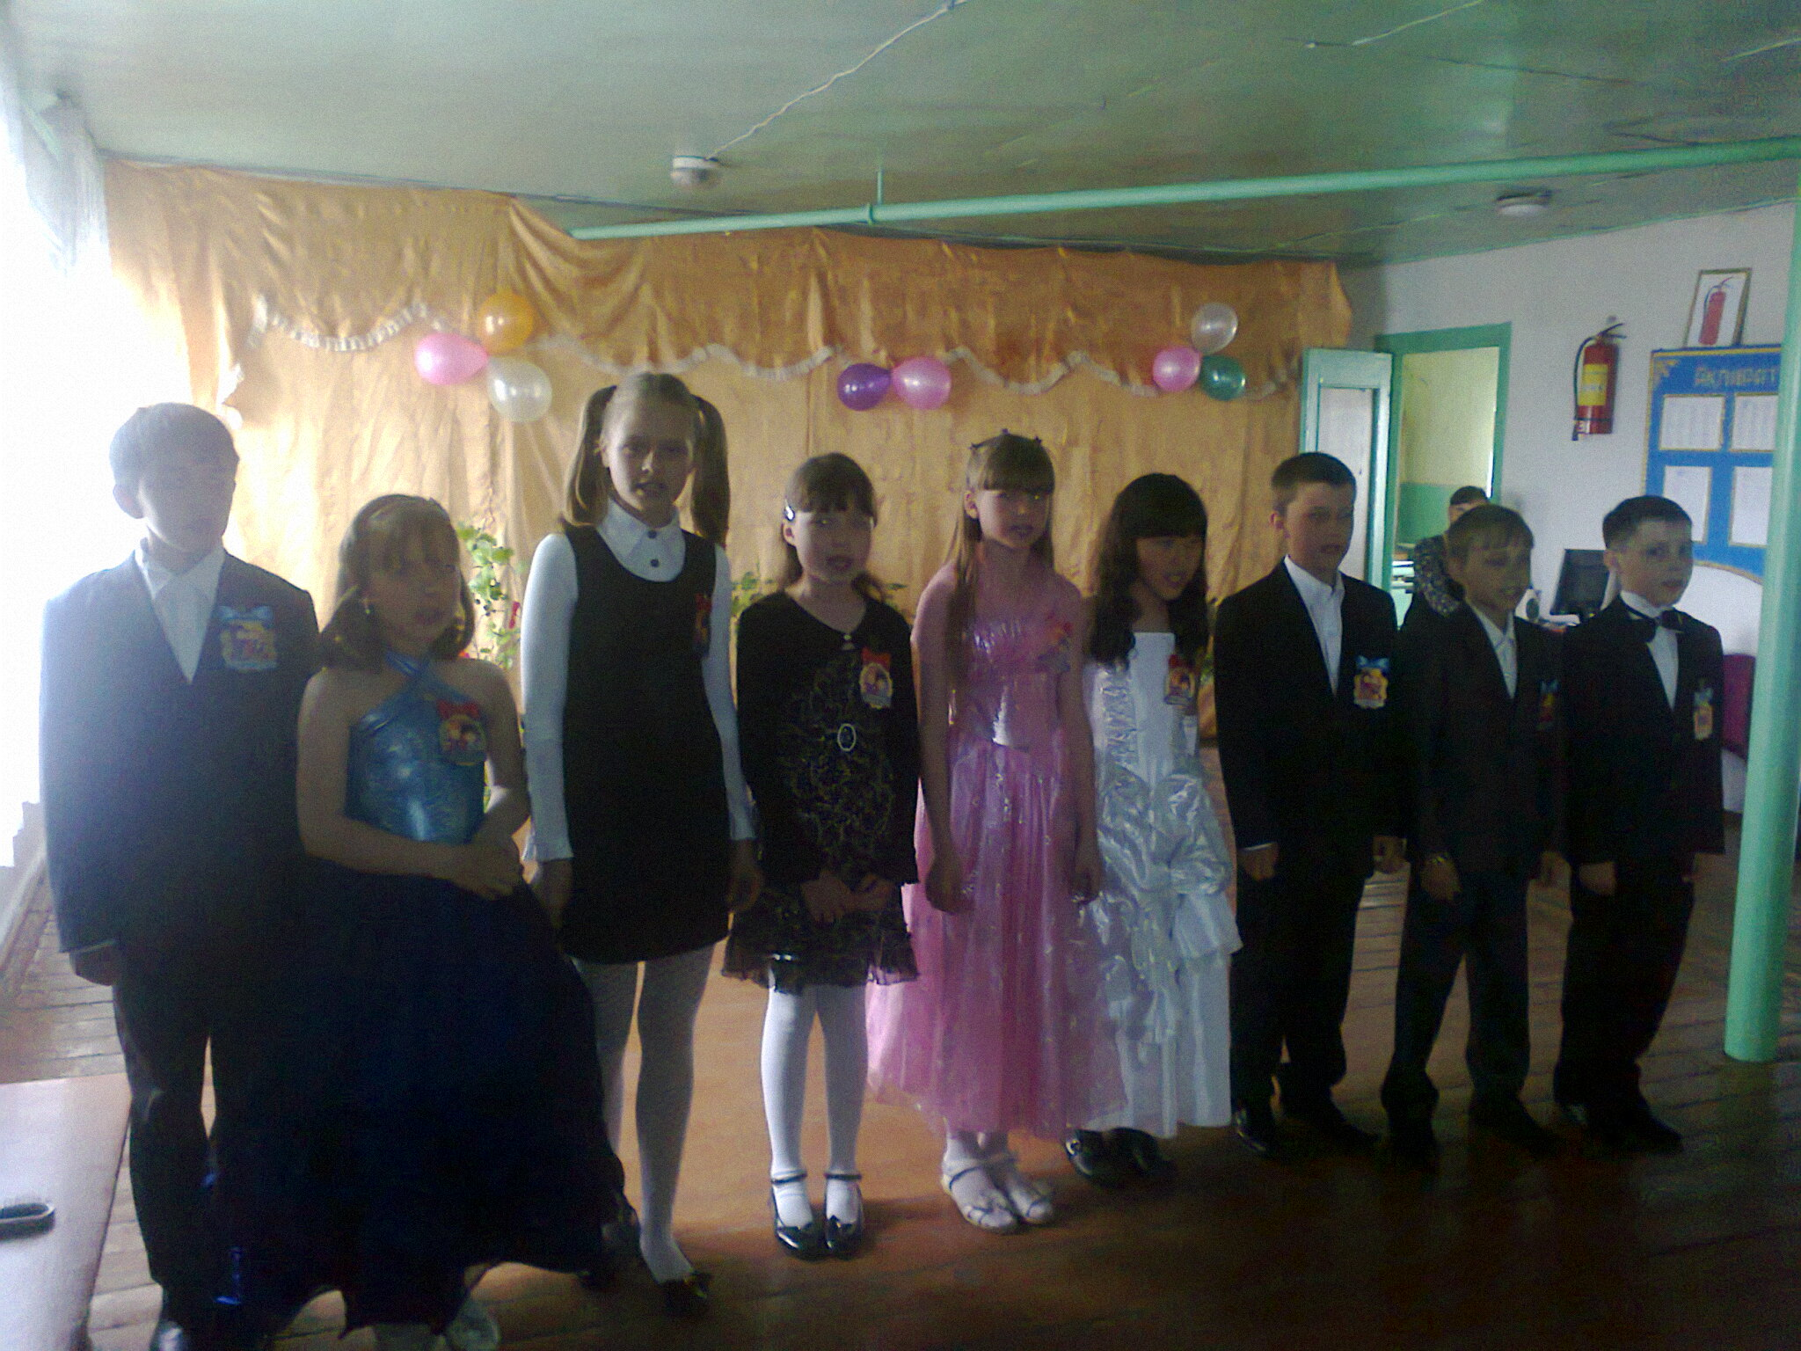
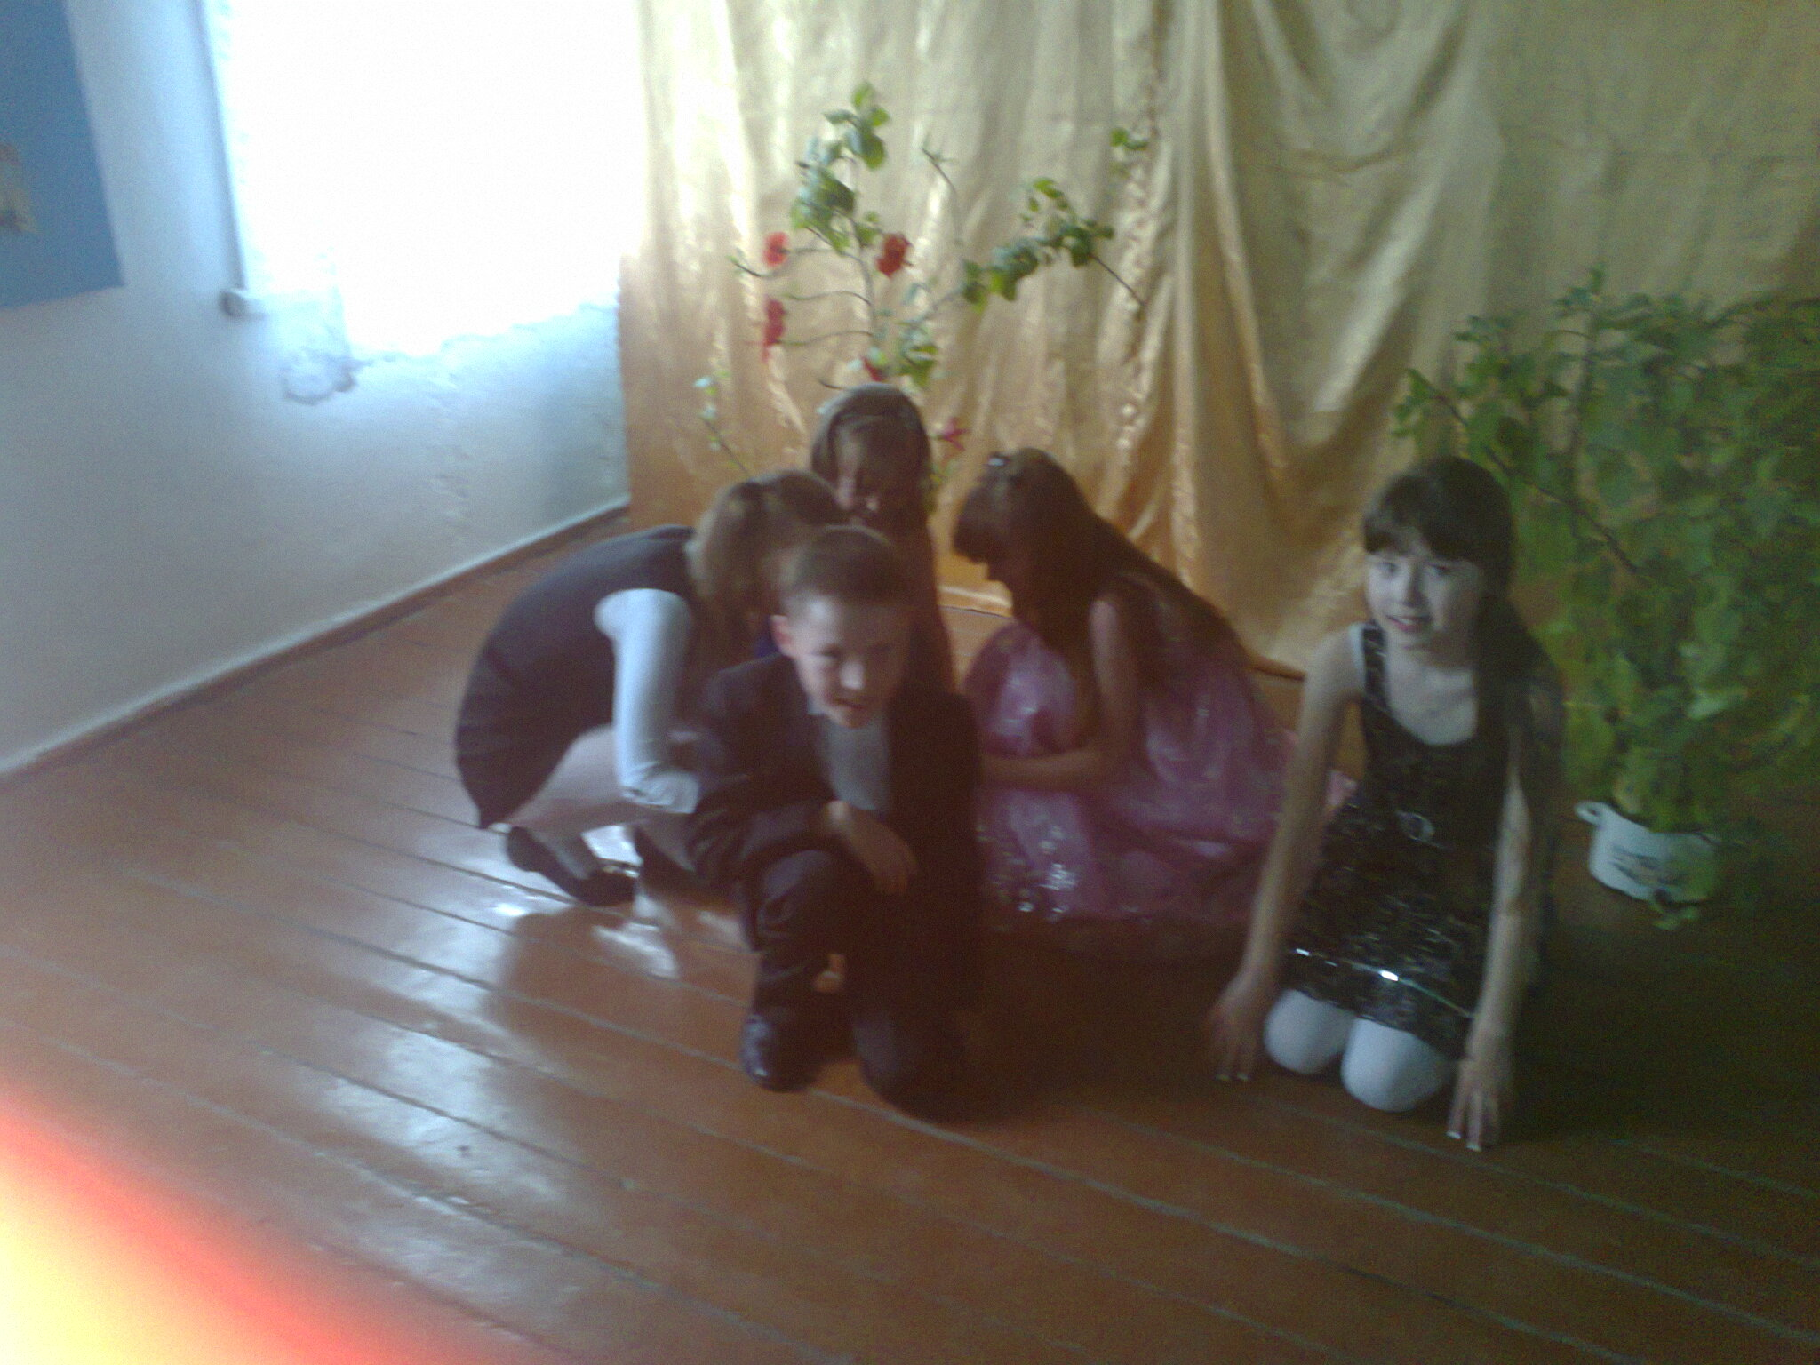

Праздник «Прощание с начальной школой»
Т.В.Мисуно- учитель начальных классов
Аккайинская основная школа
Буландынский район
Акмолинская область

Зал празднично украшен. Звучит музыка. На праздник приглашены гости: родители, учителя- предметники, учащиеся 1-3 классов.
Ведущий: Мы сегодня очень рады
Всем ребятам без преграды
Мы приветствуем гостей
Родителей, учителей
Всех знакомых, незнакомых
И серьёзных и весёлых
Дети хором: это наш 4 класс
Пригласил на праздник вас.
Ученик 1. Мы помним тот звонок весёлый,
Что прозвучал нам в первый раз
Когда пришли с цветами в школу
В свой самый лучший, первый класс.
Ученик 2. Как встретил у дверей учитель
Наш верный друг на много дней
И шумная семья большая
Подружек новых и друзей.
Ученик 3. Мы были все смешными малышами
Когда вошли впервые в этот класс
И, получив тетрадь с карандашами
За парту сели первый в жизни класс
Ученик 4. Садясь за парту осторожно
Чтоб школьной формы не измять
Мы буквари свои раскрыли
Раскрыли чистую тетрадь
( Звенит звонок, входит девочка в костюме звоночка)
Звоночек: Динь-динь- динь! Здравствуйте!
Я рад, что вы вспомнили, как я впервые позвал вас на первый урок. Какими же робкими неумейками вы вошли за своей учительницей в эту школьную дверь, как учились сидеть за школьной партой и бесшумно вставали из-за неё. Как получили свои первые оценки… А чему же вас ещё учили в этом классе.
(Звучит песня « Чему учат в школе»)
- Буквы разные писать
Тонким пёрышком в тетрадь
Научились, научились, научились.
Вычитать и умножать,
Малышей не обижать
Научились, научились, научились.
- К четырём прибавить два
По слогам читать слова
Научились – 3 раза
Книжки добрые любить
И воспитанными быть
Научились – 3 раза
- Про глагол и про тире
И про дождик на дворе
Научились – 3 раза
Крепко накрепко дружить
С детства дружбой дорожить
Научились – 3 раза
Учитель: Все наши ребята старались учиться как можно лучше. С первого же дня мы подружились с букварём.
Ученица: Друг наш букварь, приди к нам снова, как приходил в первом классе

( В класс входит Букварь, с ним 2 буквы «м» и 2 буквы «а»)
Букварь: Здравствуйте, ребята! Какие же вы стали большие. Неужели это вы и есть те самые ребята- первоклассники, которые брали меня в руки, бережно листали мои страницы и медленно читали по слогам. А ну-ка, мои помощницы буквы, помогите ребятам вспомнить, как это было.
Ну-ка, М дай руку А
Ну-ка, МА дай руку МА
МА и МА, а вместе
Дети хором: мама

Ученица 1 класса (выходит к доске пишет и рассказывает)
Это я пишу сама
Надо знать как писать
Букву М и букву А
Испишу я всю тетрадку
М и А, МА и МА

Учитель: Да не одну тетрадку исписали ребята за эти 4 года учёбы. А как трудно было начинать. Как не слушались буквы. Помните, как мы звали тогда на помощь палочки – выручалочки?
5-й ученик: Выручайте, палочки, палочки – выручалочки.
Становитесь по порядку
В мою первую тетрадку.
За строку не вылезать
Спинку ровненько держать.
6-й ученик: Что же вы не слушаетесь?
Что же плохо учитесь?
Что стоите, как попало?
Мне за вас опять попало.
7-й ученик: Но не знал, ни наш учитель
И не знала даже мама,
как трудно было научить,
чтоб они стояли прямо.
Учитель: Я покажу вам ваши самые первые тетрадки. Посмотрите, какими были первые строчки, написанные вами на первых уроках.
1-й ученик: Первые тетрадки мы всё же сохраним
Ведь самым первым буквам учились мы по ним.
2-й ученик: Это было очень давно. Так давно, что даже просто не верится, что мы когда-то были путаниками и неумейками.
3-й ученик: С тех пор прошло 4 года
Мы стали взрослые теперь
Сидеть за партой мы умеем
И отвечать урок не лень.
4-й ученик: Войдёт учитель в класс – мы встанем.
Уроки спросит – отвечаем.
5-й ученик: Учили нас 4 года и помогали нам всегда
И в радости и в непогоду
Родные нам учителя
(Для учителей- предметников звучит песня на мотив «Малиновка»)
Учителя заслыша голосок
Мы прятались за школьными дверями
Учитель нас гоняет на урок
А мы ревём горячими слезами
Припев:
Мы просим Вас учитель наш
Не ставьте двоек нам
Мы выучим, мы вызубрим
Поверьте лишь словам.
(Для учителей- предметников звучит песня на мотив «Улыбка»)
От улыбки станет всем теплей
Пусть на нервах ваших школьная работа
Поделись с улыбкою своей
И тогда учиться нам опять охота
Припев:
И тогда наверняка, ты в глазах ученика
Уваженье прочитаешь без ошибки
С голубого ручейка, начинается река,
Воспитанье начинается с улыбки
6-й ученик: Ну а нашу классную руководительницу
Мы полюбили как родительницу
Научились с ней стараться
И, конечно, улыбаться.
7-й ученик: Вы повели нас по дороге знаний,
Отдав нам много силы и труда,
А сколько приложили вы стараний,
Чтоб мы учились хорошо всегда.
8-й ученик: Спасибо вам, что вы нас так любили,
Хотя и строги были к нам подчас.
За то, что вы нас мыслить научили,
За всё, за всё, что сделали для нас.
1-й ученик: Порою непослушными мы были,
крутились на уроках и бубнили,
спасибо вам за ласку и терпенье
теперь уйдём в другое поколенье.
( Для первой учительницы звучит песня на мотив «Погода в доме»)
1. Какой у нас прогноз сегодня в школе
Сегодня – долгожданный выпускной.
Такая уж учительская доля –
Смотреть нам вслед, грустить потом одной.
Припев: Главней всего- погода в классе,
А всё другое – ерунда
Есть мы и вы, а всё что кроме
Легко уладить с помощью звонка.
2. А больше солнечных деньков нам выпадало,
И ртутный столбик поднимался высоко,
Плюс тридцать в классе – ну а нам всё мало….
И только с вами нам становится тепло.
Припев:
(Поздравление первой учительницы)
Ведущий: за эти годы у вас появилось очень много друзей. Все ваши радости, неудачи, успехи переживали самые близкие люди – родители. Слово вам, уважаемые мамы и папы.
(Поздравления родителей. Песня в исполнении родителей.)
Праздник, праздник празднуем семьёй,
Праздник, в нашем классе выпускной!
В школе нашей нынче суета,
Крики шум и даже беготня
Припев:
Папочки рядышком с мамами
Грустно сегодня сидят.
И чуть лукаво, задумавшись.
Смотрят на взрослых ребят.- 2 раза
Посмотрите здесь, все они стоят
Не кричат они да и не шалят.
Повзрослели наши малыши
И теперь они выпускники.
Не хотят из детства уходить,
Взять его бы да снова возвратить!
Припев:
2-й ученик: 4 года за нас переживали
И с нами все науки постигали
Родные близкие нам люди
Родителей заботливые руки.
3-й ученик: Поклон вам родители низкий,
За вашу заботу, нежность и ласку
За все рассказанные сказки,
За ваши руки, за сердце ваше
И за терпения полную чашу.

4-й ученик: От чистого сердца, простыми словами
Дети хором: Здоровья желаем вам папы и мамы!
(«Песня про папу» в исполнении учащихся)
- Я сейчас про папу песенку спою
Потому что папу очень я люблю
Мне порой обидно, что за много лет
Песни есть про всё на свете,
А про папу нет.
Мне порой обидно, что за много лет
Песни есть про всё на свете,
А про папу нет.
- Летом папа учит плавать и нырять
А зимой на лыжах с горочки съезжать
С папой интересно, он такой смешной,
С папой мне никто не страшен,
Даже зверь лесной.
С папой интересно, он такой смешной,
С папой мне никто не страшен,
Даже зверь лесной.
- Но о папе долго я не буду петь
Лучше приходите на него смотреть
Пусть другие папы будут все, как мой,
Но мой папа самый лучший, самый дорогой!
Пусть другие папы будут все, как мой,
Но мой папа самый лучший, самый дорогой!
5-й ученик: Многому мы научились
В нашем классе дорогом,
Но сегодня расстаёмся
Учиться будем мы в другом.
6-й ученик: Нам очень жалко расставаться
С любимой партой и доской,
Всё здесь для нас привычным стало
И расстаёмся мы с тоской.
7-й ученик: И в младших классах остаются
Подруги наши и друзья
Учитесь – знанье пригодится
Иначе жизнь пошла бы зря
1-й ученик: И вот сегодня мы прощаясь
С начальной школой расставаясь
Мы вам желаем от души
Дети хором: Послушны будьте малыши
(Песня «По секрету всему свету»)
- Всем, всем, всем и каждому скажу:
Я, я, я секретов не держу!
Я, я, я - не шкаф и не музей
Хранить секреты от друзей!
Кто, кто, кто-то двойку получил,
Кто, кто, кто-то ноги промочил.
Он, он, он расскажет это сам,
Сначала мне, а после вам!
Припев:
Ля-ля-ля,
Жу-жу-жу,
Ля-ля-ля,
Жу-жу-жу,
По секрету всему свету,
Что случилось, расскажу!
- Вы, вы, вы меня при всём при том
Не, не, не считайте болтуном!
Мы, мы, мы - друзья на тыщу лет,
А у друзей секретов нет!
Всем, всем, всем и каждому скажу:
Я, я, я секретов не держу!
Я, я, я - не шкаф и не музей
Хранить секреты от друзей!
Припев:
Ответное слово учащихся:
Мы благодарны вам друзья
За ваши тёплые слова и назиданья
И мы хотим вам тоже пожелать
Чтоб сбылись ваши все мечтанья.
(В конце праздника классный руководитель даёт «Советы родителям»)
Правила ухода за выпускниками
«Устраивать «головомойку» данному изделию не рекомендуется.
Гладить разрешается, и как можно чаще, не обращая внимания на его поведение.
Использовать изделие « Выпускник» рекомендуется только по прямому назначению: кормить, поить, прогуливать, развлекать и дать отоспаться после четырёх лет недосыпания и прочих неудобств школьной жизни.
Если вы не будете бережно обращаться с изделием « Выпускник», то оно может испортиться: от гнева и обиды у него покраснеет лицо, задрожат губы, и изделие утратит свою первоначальную привлекательность».
(Директор школы вручает дипломы «Об окончании начальной школы».
Праздник заканчивается чаепитием).

